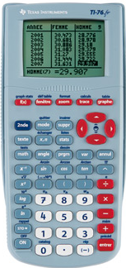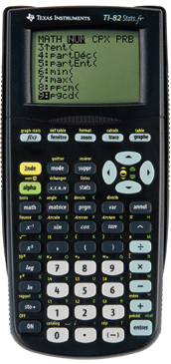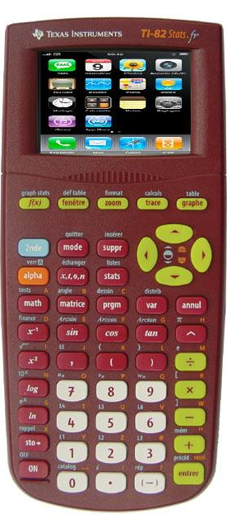

Obtention de l’équation de la droite d’ajustement :
- Appuyer sur la touche $\boxed{STATS}$, vous obtenez l’écran .
- Appuyer sur la touche $\boxed{1}$ pour sélectionner « Edite », vous obtenez l’écran avec L₁ et L₂ vides.
- Entrer les valeurs du tableau comme indiqué sur les écrans et :
L₁ correspondant aux abscisses et L₂ aux ordonnées.
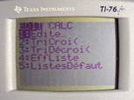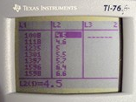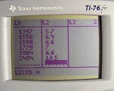

- Appuyer à nouveau sur la touche « $\boxed{STATS}$ », vous obtenez à nouveau l’écran .
- Appuyer sur la flèche droite du curseur pour sélectionner « Calc » vous obtenez l’écran .
- Appuyer sur la touche « 4 » pour sélectionner « RégLin(ax+b) », vous obtenez l’écran .
- Appuyer sur la touche « $\boxed{entrer}$ », vous obtenez l’écran .
Les valeurs de « a » et « b » de l’équation de la droite d’ajustement « y = ax + b » sont affichées.
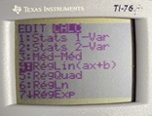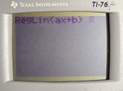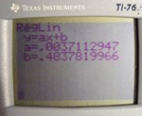

Obtention du graphique :
- Appuyer sur les touches $\boxed{2nde}$ puis $\boxed{graph stats}$. L’écran s’affiche.
- Appuyer sur la touche$\boxed{entrer}$, L’écran s’affiche
- A l’aide du curseur , déplacer la zone de surbrillance sur « ON » comme sur l’écran et appuyer sur $\boxed{entrer}$
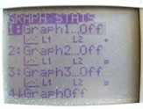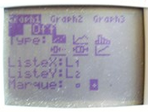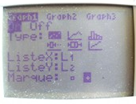

- Appuyer sur la touche$\boxed{fenêtre}$, l’écran apparaît, à laide du curseur, se déplacer afin de compléter les limites du graphique (on les devine à l’aide du tableau)
- Appuyer sur la touche$\boxed{graphe}$, l’écran apparaît.
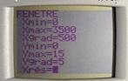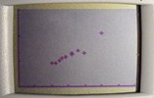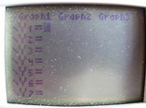

- Appuyer sur la touche $\boxed{f(x)}$,l’écran apparaît : taper l’équation « aX+ b » dans le champ « Y₁ = … » (utiliser les valeurs de « a » et « b » trouvées à la question 7.)
- Appuyer sur la touche$\boxed{entrer}$, l’écran s’affiche. (droite de régression + points)
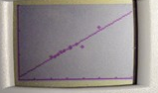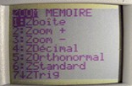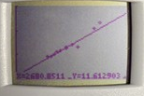

- Pour effectuer un zoom sur la zone où sont concentrés les points, appuyer sur la touche $\boxed{zoom}$, l’écran s’affiche.
- Appuyer sur la touche$\boxed{1}$(ou la touche $\boxed{entrer}$) pour choisir « zoom boîte », l’écran s’affiche.
- Un point clignotant apparaît sur l’écran. Le déplacer jusqu’à un des 4 coins du rectangle dans lequel les points intéressants se trouvent. Appuyer sur $\boxed{Entrer}$.
- Déplacer le curseur vers le bas (ou le haut) afin de sélectionner la largeur du rectangle de zoom. Ecran
- Déplacer le curseur vers la gauche (ou la droite) afin de sélectionner la longueur du rectangle de zoom.
Ecran .
- Appuyer sur $\boxed{Entrer}$, la zone des points apparaît agrandie. Ecran .
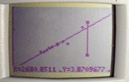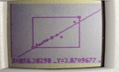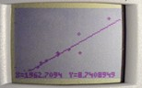

Obtention des coordonnées du point moyen :
- Appuyer à nouveau sur la touche « $\boxed{STATS}$ », vous obtenez à nouveau l’écran .
- Appuyer sur la touche$\boxed{2}$ (ou déplacer le curseur puis la touche $\boxed{entrer}$) pour choisir « Stats 2-Var », l’écran s’affiche.
- Appuyer sur la touche $\boxed{entrer}$ l’écran s’affiche. A l’aide du curseur, se dplacer sur l’écran afin de trouver les infos.
